Пояснительная записка
- Общая информация:
тема проекта «Геометрия в изобразительном искусстве»
состав проектной группы: Ветрова Дарья - участник, Айзенберг Белла – руководитель.
консультант проекта- Ищенко Светлана Юрьевна
- Подробное описание продукта проекта.
Основным продуктом нашего проекта является сборник по построению геометрических орнаментов. Менее масштабными продуктами являются урок и конкурс.
Сборник состоит из трёх частей.
Содержание:
Первая часть. «Построение геометрических фигур»:
1. Построение отрезков
1.1 Деление отрезка на части кратные двум
1.2 Теорема Фалеса. Деление отрезка на части не кратные двум
2. Построение окружности и операции с ней.
2.1 Вписывание окружности в треугольник
2.2 Описывание окружности вокруг треугольника
2.3 Вписывание окружности в четырехугольник
2.4 Описывание окружности вокруг четырехугольника.
Вторая часть. «Построение графиков функций и кривых»:
1.Уравнения графиков функций с чертежами
  - Линейная функция
1.1.1 Прямая
  - Степенная функция
    - Парабола
    - Кубическая парабола
    - Гипербола, при n-чётном
    - Гипербола, при n- нечётном
    - Функция, при n=$\frac{1}{2}$ (показатель степени)
  - Показательная функция
  - Логарифмическая функция
  - Тригонометрические функции
    - Синусоида
    - Косинусоида
2.Преобразования графиков функций
2.1 F(x) F(x)+a
2.2 F(x) F(x-a)
2.3 F(x) |F(x)|
2.4 F(x) F(|x|)
2.5 F(x) |F(|x|)|
2.6 F(x) c*F(x)
- Уравнения кривых и алгоритмы их построения
2.1Золотая спираль
Третья часть. «Построение орнаментов».
(3 орнамента)
Мы проводим 2 урока в 8-х классах с целью заинтересовать их в искусстве и математике, а также с целью расширить их кругозор и представление о математике.
План урока:
1) Представиться, дать определение орнамента и рассказать о видах орнаментов. 5 мин
2) Геометрические элементы в орнаменте: 12 мин
А) Вписывание окружности в ромб
Б) Описывание окружности вокруг прямоугольника
В) Построение орнамента
3) Графики функций в орнаменте: 10 мин
А) Показательная функция (объяснение +готовая таблица)
Б) Функция с показателем степени равным $\frac{1}{2}$ (объяснение +готовая таблица)
В) Построение орнамента
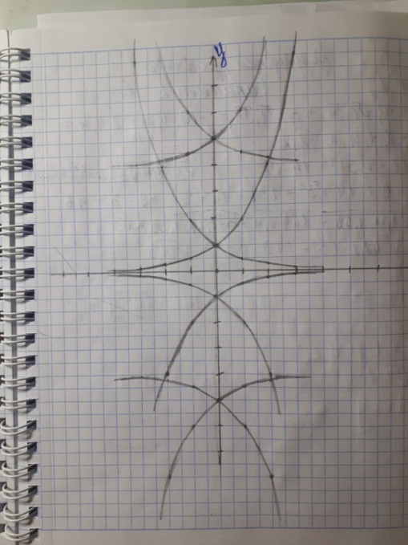
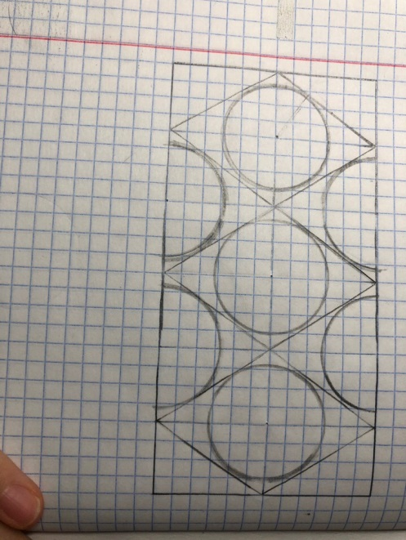
Мы провели 2 урока 1 в 8 «А» и 1 в 8 «Б».
Опрос:
1) Вам понравился урок? (да/нет)
2) Вам захотелось поучаствовать в конкурсе? (да/нет)
Результат опроса:
1) 45/47
2) 33/47
Фотографии работ с урока.
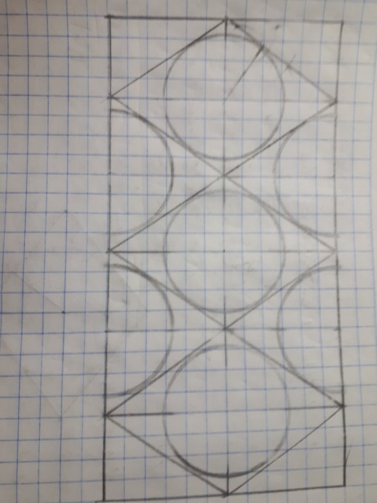

Конкурс является предметом обратной связи, чтобы мы смогли оценить успешность, интересность и актуальность нашего проекта.
- Условия конкурса:
А) Формат А4-белый/половина или разворот тетрадного листа в клетку
б) Построение и рисунок от руки
в) Расписать построение на отдельном листке
г) Раскрасить орнамент
д) Все элементы орнамента взяты из сборника
2. Критерии оценки конкурса (10 баллов - максимум):
а) Аккуратность (техничность)- 2 балла
г) Правильность построения – 2 балла
д) Сложность – 3 балл
е) Эстетичность (сочетание цветов, композиция) – 1,5 балл
ж) Оригинальность (изображение упрощённых предметов, смысловая подоплёка) – 1,5 балла
Награда победителю: 5₃ по геометрии текущая.
- Предназначение продукта.
Продукт рассчитан на 8-е классы. Предназначен для саморазвития.
- Критерии, по которым, по мнению группы, необходимо оценивать качество предъявленного продукта.
1) Достоверность информации и правильность её изложения.
2) Понятность, отсутствие лишнего (не по теме).
3) Логическая последовательность расположения материала, удобство его структуры.
4) Его существование актуально, проблема проекта хотя бы частично решена, цель выполнена.
5) Воспринят и одобрен 8-ми классами.

